環境教育融入九年一貫學習領域議題之教學情形
- 訂定各年級的能力指標：
 | 低年級 | 中年級 | 高年級
環  境  教  育 | （生）7-1-1運用五官觀察物體的特徵(如顏色、敲擊聲、氣味、輕重…)。  （生）7-1-3依特徵或屬性，將事物歸類(如大小、明暗…)。  （生）7-1-4比較圖樣或實物，辨識相異處，說出共同處(如兩棵樹雖大小不同，但同屬一種)。  （生）7-1-11養成注意周邊訊息做適切反應的習慣。  （生）3-1-4舉出重要環境問題(如空氣污染、水污染、廢棄物處理等)，並願意負起維護環境的責任。 | (環)1-2-1覺知環境與個人身心健康關係。  (環)1-2-2覺知自己的生活方式對環境的影響。  (環)2-2-1能了解生活周遭的環境問題及其對個人、學校與社區的影響。  (環)3-2-1了解生活中個人與環境的相互關係，並培養與自然環境相關的個人興趣、嗜好與責任。  (環)3-2-2能主動親近並關懷學校暨社區所處的環境，進而了解環境權及永續發展的重要。  (環)4-1-2能運用收集資料與記錄的方法，了解與認識校園與住家環境問題，並能具體提出生活環境問題的解決方案。  (環)-4-2-4能運用簡單的科技以及蒐集、運用資訊來探討、了解環境及相關的議題。 | (環) 3-3-1瞭解人與環境互動互依關係，建立積極的環境態度與環境倫理。  (環) 4-3-4能運用科學方法研究解決環境問題的可行策略。  (環) 4-3-5能運用科學工具去鑑別、分析、瞭解周遭的環境狀況與變遷。

二、環境教育融入課程實施情形一覽表
實施年級 | 實施項目 | 單元名稱 | 融入領域 | 實施週次 | 教學節數
一年級 | 環境教育 | 安全地圖 | 健康與體育 | 第九週 | 1
一年級 | 環境教育 | 走向綠草地 | 健康與體育 | 第十六週 | 1
一年級 | 環境教育 | 草原上的小玩家 | 健康與體育 | 第十七週 | 1
一年級 | 環境教育 | 一、數到50 | 數學 | 第一、二、三週 | 3
一年級 | 環境教育 | 三、有多長 | 數學 | 第五、六週 | 2
一年級 | 環境教育 | 四、加和減(二) | 數學 | 第七、八週 | 2
一年級 | 環境教育 | 九、兩步驟的加減 | 數學 | 第十六、十七週 | 2
一年級 | 環境教育 | 一起去賞花 | 生活 | 第一、二、三、四週 | 4
一年級 | 環境教育 | 春天的天氣 | 生活 | 第六、七週 | 2
一年級 | 環境教育 | 住家環境 | 生活 | 第七、十週 | 2
一年級 | 環境教育 | 親友往來 | 生活 | 第十一週 | 1
一年級 | 環境教育 | 陽光和水 | 生活 | 第十三、十四、十五週 | 3
一年級 | 環境教育 | 節慶活動 | 生活 | 第十六週 | 1
一年級 | 環境教育 | 一、小 樹 | 語文 | 第一、二週 | 2
一年級 | 環境教育 | 四、春天的草原 | 語文 | 第五、六週 | 2
一年級 | 環境教育 | 五、花開的聲音 | 語文 | 第七、八週 | 2
一年級 | 環境教育 | 六、小湖邊 | 語文 | 第八、九週 | 2
一年級 | 環境教育 | 七、朋 友 | 語文 | 第十、十一週 | 2
一年級 | 環境教育 | 八、和你在一起 | 語文 | 第十二、十三週 | 2
一年級 | 環境教育 | 十一、夏天的海 | 語文 | 第十六、十七週 | 2
一年級 | 環境教育 | 教室的學習角 | 綜合活動 | 第一週 | 1
一年級 | 環境教育 | 噹噹噹！下課了！ | 綜合活動 | 第五、六、七、八週 | 4
一年級 | 環境教育 | 到戶外走走 | 綜合活動 | 第十、十一、十二週 | 4
二年級 | 環境教育 | 到社區走走 | 生活 | 第一、二、四週 | 3
二年級 | 環境教育 | 常見的植物 | 生活 | 第七、八、九、十週 | 4
二年級 | 環境教育 | 常見的動物 | 生活 | 第十、十一、十二週 | 4
二年級 | 環境教育 | 休閒的活動 | 生活 | 第十三、十五、十六週 | 3
二年級 | 環境教育 | 一起玩遊戲 | 生活 | 第十六、十七週 | 2
二年級 | 環境教育 | 愛護家園 | 健康與體育 | 第九週 | 1
二年級 | 環境教育 | 親近自然 | 健康與體育 | 第十週 | 1
二年級 | 環境教育 | 珍惜資源 | 健康與體育 | 第十一週 | 1
二年級 | 環境教育 | 一、橋 | 語文 | 第一週 | 1
二年級 | 環境教育 | 七、母親節日記 | 語文 | 第八週 | 1
二年級 | 環境教育 | 八、我是行道樹 | 語文 | 第九、十週 | 2
二年級 | 環境教育 | 九、種子的旅行 | 語文 | 第十一週 | 1
二年級 | 環境教育 | 十、夜晚的街道 | 語文 | 第十二週 | 1
二年級 | 環境教育 | 十一、走過小巷 | 語文 | 第十三週 | 1
二年級 | 環境教育 | 一、二位數的加減 | 數學 | 第一、二、三週 | 3
二年級 | 環境教育 | 四、乘法(二) | 數學 | 第十五、十六、十七週 | 3
三年級 | 環境教育 | 一、巧妙的手 | 語文 | 第一週 | 1
三年級 | 環境教育 | 二、晒棉被 | 語文 | 第二週 | 1
三年級 | 環境教育 | 三、巨人的花園 | 語文 | 第三週 | 1
三年級 | 環境教育 | 七、小麻雀回來了 | 語文 | 第七週 | 1
三年級 | 環境教育 | 八、霧上桃源 | 語文 | 第八週 | 1
三年級 | 環境教育 | 九、兩個家 | 語文 | 第九週 | 1
三年級 | 環境教育 | 十五、走進童話世界 | 語文 | 第十五週 | 1
三年級 | 環境教育 | 二、乘與除 | 數學 | 第三、四、五週 | 3
三年級 | 環境教育 | 四、角度 | 數學 | 第七、八週 | 2
三年級 | 環境教育 | 學習廣角一 | 數學 | 第九週 | 1
三年級 | 環境教育 | 六、容量 | 數學 | 第十二、十三週 | 2
三年級 | 環境教育 | 形形色色的樹 | 藝文 | 第六、七週 | 2
三年級 | 環境教育 | 假如我是一棵樹 | 藝文 | 第八週 | 1
三年級 | 環境教育 | 樹的故事 | 藝文 | 第九週 | 1
三年級 | 環境教育 | 動物狂歡節 | 藝文 | 第十一週 | 1
三年級 | 環境教育 | 紙偶劇場 | 藝文藝文 | 第十三週 | 1
三年級 | 環境教育 | 數大就是美 | 藝文 | 第十五、十六週 | 2
三年級 | 環境教育 | 大家一起來 | 藝文 | 第十八週 | 1
三年級 | 環境教育 | 蔬菜大觀園 | 自然 | 第一、二週 | 2
三年級 | 環境教育 | 種菜囉 | 自然 | 第三、四週 | 2
三年級 | 環境教育 | 蔬菜成長日記 | 自然 | 第五、六週 | 2
三年級 | 環境教育 | 動物的身體 | 自然 | 第七、八週 | 2
三年級 | 環境教育 | 動物怎樣運動 | 自然 | 第十週 | 1
三年級 | 環境教育 | 水和水蒸氣的變化 | 自然 | 第、十一、十二週 | 2
三年級 | 環境教育 | 水和冰的變化 | 自然 | 第十三、十四週 | 2
三年級 | 環境教育 | 好玩的水 | 自然 | 第十五、十六週 | 2
三年級 | 環境教育 | 水和生活 | 自然 | 第十七、十八週 | 2
三年級 | 環境教育 | 村里生活 | 社會 | 第七週 | 1
三年級 | 環境教育 | 步步小心 | 綜合 | 第十、十一週 | 2
四年級 | 環境教育 | 二、平溪放天燈 | 語文 | 第二週 | 1
四年級 | 環境教育 | 五、會飛的朋友 | 語文 | 第五週 | 1
四年級 | 環境教育 | 七、迎媽祖 | 語文 | 第八週 | 1
四年級 | 環境教育 | 八、阿里棒棒飛魚季 | 語文 | 第九週 | 1
四年級 | 環境教育 | 九、五月五 | 語文 | 第十週 | 1
四年級 | 環境教育 | 生活情報家 | 綜合 | 第十四週 | 1
四年級 | 環境教育 | 製作情報手冊 | 綜合 | 第十五、十六、十七週 | 3
四年級 | 環境教育 | 水滴與小溪 | 藝文 | 第五、六週 | 2
四年級 | 環境教育 | 岸邊的生活 | 藝文 | 第七、八週 | 2
四年級 | 環境教育 | 幫助小水滴 | 藝文 | 第八、九週 | 2
四年級 | 環境教育 | 像什麼？做什麼！ | 藝文 | 第十週 | 1
四年級 | 環境教育 | 生活中的臉 | 藝文 | 第十一週 | 1
四年級 | 環境教育 | 聽一聽！像什麼聲音 | 藝文 | 第十二、十三週 | 2
四年級 | 環境教育 | 物品劇場 | 藝文 | 第十四週 | 1
四年級 | 環境教育 | 認識昆蟲 | 自然 | 第十一、十二週 | 2
四年級 | 環境教育 | 昆蟲的一生 | 自然 | 第十三、十四週 | 2
四年級 | 環境教育 | 祖先的來源 | 社會 | 第一週 | 1
四年級 | 環境教育 | 早期的陸上運輸 | 社會 | 第十三週 | 1
四年級 | 環境教育 | 早期的水上運輸 | 社會 | 第十四週 | 1
四年級 | 環境教育 | 近代的運輸發展 | 社會 | 第十五週 | 1
四年級 | 環境教育 | 交通與距離 | 社會 | 第十七週 | 1
五年級 | 環境教育 | 五、油桐花開 | 語文 | 第五、六週 | 2
五年級 | 環境教育 | 八、閃亮的山谷 | 語文 | 第八、九週 | 2
五年級 | 環境教育 | 十四、小火車的歲月 | 語文 | 第十六、十七週 | 2
五年級 | 環境教育 | 老故事心感受 | 綜合 | 第十七、十八週 | 2
五年級 | 環境教育 | 歡鑼喜鼓迎廟會 | 藝文 | 第一、二週 | 2
五年級 | 環境教育 | 搖頭攞尾舞獅陣 | 藝文 | 第三週 | 1
五年級 | 環境教育 | 濃妝淡抹畫廟會 | 藝文 | 第四週 | 1
五年級 | 環境教育 | 空間裡的音樂精靈 | 藝文 | 第五週 | 1
五年級 | 環境教育 | 環境與藝術 | 藝文 | 第七週 | 1
五年級 | 環境教育 | 活動雕塑 | 藝文 | 第八週 | 1
五年級 | 環境教育 | 地緣團體 | 社會 | 第二週 | 1
五年級 | 環境教育 | 消費行為 | 社會 | 第十五週 | 1
五年級 | 環境教育 | 個人與經濟 | 社會 | 第十八週 | 1
五年級 | 環境教育 | 星星知多少 | 自然 | 第二週 | 1
五年級 | 環境教育 | 恆星位置的改變 | 自然 | 第三週 | 1
五年級 | 環境教育 | 動物如何求生存 | 自然 | 第五、六、七週 | 3
五年級 | 環境教育 | 熱是怎樣傳播的 | 自然 | 第十、十一、十二週 | 3
五年級 | 環境教育 | 保溫與散熱 | 自然 | 第十四週 | 1
五年級 | 環境教育 | 生活中常聽見的聲音 | 自然 | 第十六週 | 1
五年級 | 環境教育 | 設計製作玩具樂器 | 自然 | 第十七、十八週 | 2
六年級 | 環境教育 | 生態系統 | 社會 | 第十二、十三週 | 2
六年級 | 環境教育 | 環境課題 | 社會 | 第十四、十五週 | 2
六年級 | 環境教育 | 美不勝收 | 藝文 | 第一週 | 1
六年級 | 環境教育 | 花之物語 | 藝文 | 第二週 | 1
六年級 | 環境教育 | 花之頌讚 | 藝文 | 第三週 | 1
六年級 | 環境教育 | 慧心巧手創造美 | 藝文 | 第四週 | 1
六年級 | 環境教育 | 花之饗宴 | 藝文 | 第五週 | 1
六年級 | 環境教育 | 溶解的觀察 | 自然 | 第五週 | 1
六年級 | 環境教育 | 水溶液的酸鹼性 | 自然 | 第六、七、八、九週 | 3
六年級 | 環境教育 | 生物生長的環境 | 自然 | 第十三週 | 1
六年級 | 環境教育 | 汙染與防治 | 自然 | 第十四週 | 1
三、教學活動成果照片
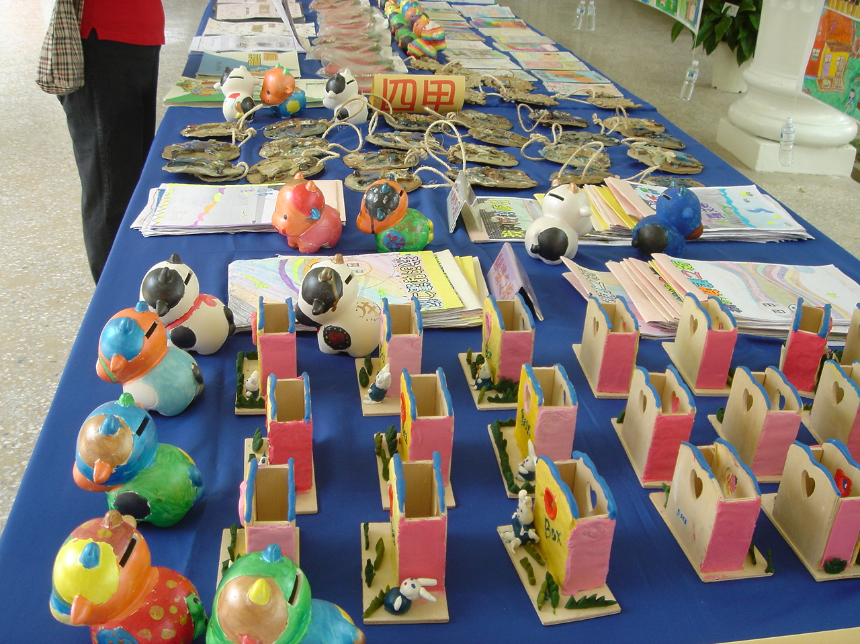
資源重新利用創意美勞作品

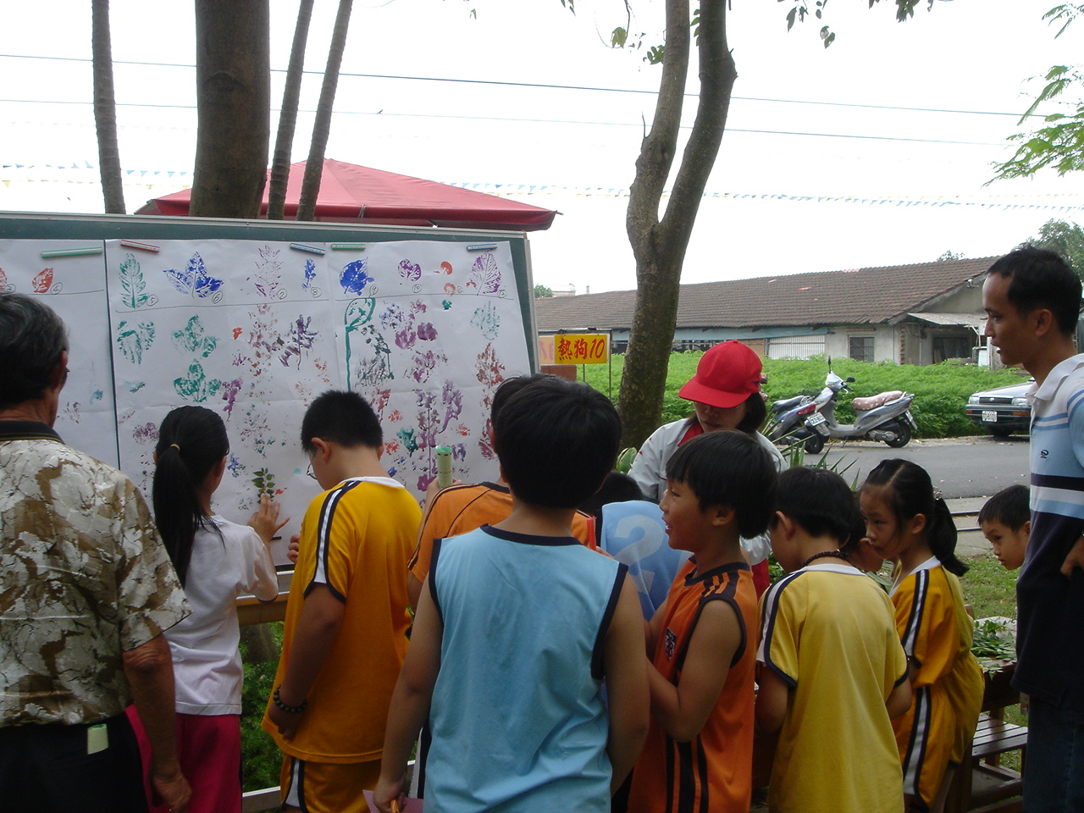
讓校園樹木重生的魔法

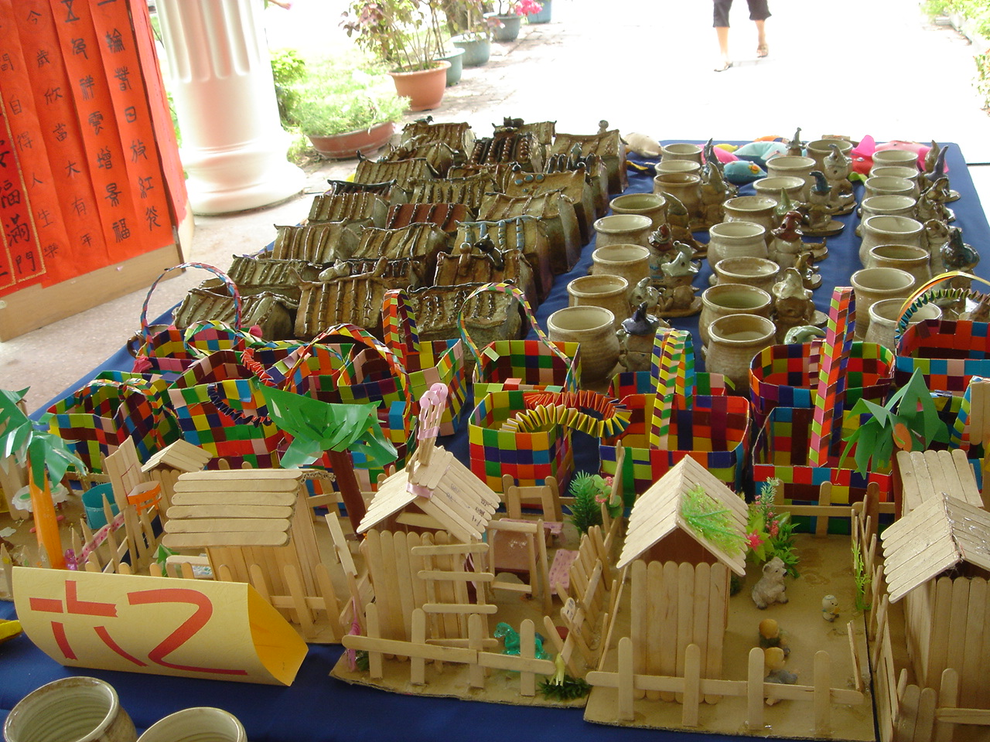
利用環境所找到的自然素材創造美麗的作品

